采购业务操作笔记
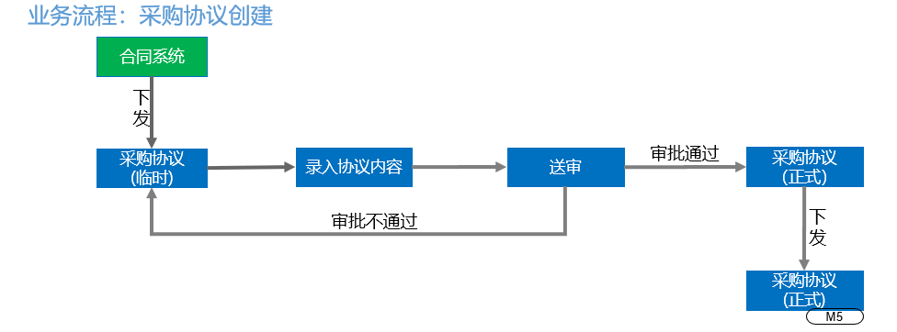
第一步，采购部从供应商下完订单以后收集到合同，进入合同系统进行合同的录入工作。
第二步，合同系统会产生一个合同编号，用合同编号在返利中心查询到相对应的总单，在返利中心编辑货品的信息和协议单价。
第三步，返利中心会下发至M5，在M5采购订单管理（1055）这个功能做采购订单，做完以后才会下发到仓库，仓库才知道会来什么货，从哪里来。
一、相关操作
1. 合同协议
◦ 线下合同制作
操作：使用公司合同版本，与供应商签订年度协议
根据日常的销售订单，与供应商签订批次合同，线上平台（医药城、小药药）以各地子公司为单位，创建订单，双方盖章版本上传至本地服务器。
线下供应商合同，双方盖章版本上传至本地服务器。
线上和线下纸质采购合同中必须约定“承付模式和采购结算方式”。
◦ 优化思路：
机器人从本地服务器抓取供应商年度协议、批次协议、合同导入模板，模拟人工手动在合同系统中录入。

2. 返利中心
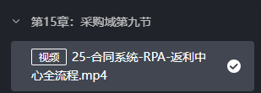
机器人到合同管理系统经审核后的合同，逐一抓取供方名称、合同编码、合同要素，通过供应商运营参数设置（付款天数）、合同编号对照表、货品对照表，进行翻译后，到返利中心模拟人工手动录入具体的品种，数量，单价等信息。
◦ 要点：
◦ 用合同编号在返利中心-采购协议（品种+承付模式+承付参数+返利合约（否））录入；
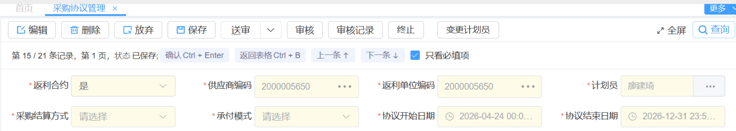
◦ 批次合同，开户必须先录入产品；
◦ 合同有效期为1个月。
◦ 优化思路：每日下午采购拿到线上和线下纸质合同，扫描保存至共享文件夹（文件名按日期+供应商名称+计划员）
对照表：包含供应商编码、采购结算方式、承付模式、合同编码、货品
RPA根据供应商名称+计划员，将共享文件夹中纸质合同内容，进行翻译，并抓取有效数据，到返利中心-采购协议，检索合同编码，填写总单必填项目，导入采购协议细单货品导入模板。
必填并且为系统内存在的承付模式，字典如下：
0：手工指定
1：订单签订后N天
2：入库后N天
3：收到发票后N天
4：供应商开出发票后N天
5：销售发货后N天
6：销售出库后N天
7：销售回款后N天
8：门店铺货后N天
9：以销定结
10：销完后N天
11：下月N号结（药城）N=25
12：押N批
13：预付
14：供应商发货日期N天
15：开完发票N天
16：销售发票入账后N天
99：无

必填并且为系统内存在的结算方式，字典如下：
3：电汇
10：银行承兑汇票
11：商业承兑汇票
12：托收
13：信用证
17：电子债权凭证
27：电子银行承兑汇票
28：电子商业承兑汇票
30：应付保理
31：归集付款
32：电汇-非直联
33：不需支付
34：其他支付-直联
35：其他支付-非直联
36：电子债权凭证-非直联
37：电子银承汇票-非直联
由计划员审核后，送审。

3. M5采购订单录入流程
根据已审核协议，填写1055采购订单管理，新增细单，选择品种，录入结算方式、承付模式、数量、单价；质管没有维护好，无法保存时，系统会提示。
◦ 优化思路：由RPA来执行，追溯合同管理的联系人，选择货源。
计划员检查数量，是否为供应商可供数量。生成收货通知单。

4. 订单中心-品种分货与销售订单联动
头部品种存在多货源满足多客户订单的情况，人工切一条货源，耗时40秒，日均切350条货源，工作时效平均花费3.8小时。
优化思路：由RPA来执行，通过当月订单表，对应销售订单对应的客户、货品ID、货源ID，逐条完成分货的同时，销售订单要随之更改。采购分货和销售开单，需要穿插来做。
实例：
以4000008909阿卡波糖片为例（库存有4个货源合计数量449：货源1-270盒 货源2-28盒 货源3-145盒 货源4-6盒）
我们在订单中心录入一条总数449的订单，一步步往下执行，到部分执行出现工单（这时候这个单品维护的是原始货源），然后我们要置工单失败后进行拆单，拆成4条货源对应的数量270，28，145，6，然后一个个货源让采购进行维护开单，开完一个货源才能切下一个货源开单。

招采子系统的RPA应用
1. 合同协议
◦ 操作1：每天8点登录招采子系统获取医院计划，根据客户名称、药品名称、数量对码表，翻译成订单信息，并在订单中心生成订单信息。
◦ 操作2：在订单中心根据已完成发货的销售订单明细，收集一票、二票信息存入指定文件夹，自动上传招采子系统。
◦ 操作3：渠道价管理与维护，客户集合+货品集合

